南華高中職業進修學校活動成果報告

活動名稱 | 教師進階輔導知能研習-  性別平等教育法規、處理程序與案件輔導 | 活動時間 | 101年06月26日 | 活動地點 | 106
活動對象、人數：
1、對象：導師與行政人員
2、人數：共40人
一、執行成效(條列式說明)：
- 根據活動結束後回饋問卷顯示：老師們認為在參與研習後對於性平相關法條更加清楚，加上講師分享許多實際案例，更能加深印象。另一方面，老師們也開始警惕自己與學生之間的身體界限，以及學習到發生性平事件後與家長溝通的方法，在此場研習當中感覺收獲良多。

- 對於本次研習之回饋平均分數：(5分為很滿意，1分為很不滿意)
a. 認為此活動的「主題內容」：4.6分。
b. 認為此活動的「教學方法」：4.5分。
c. 認為此活動的「口語表達」：4.5分。
d. 認為此活動的「工作助益」：4.5分。
e. 認為此活動的「服務態度」：4.7分。
f. 認為此活動的「教材資料」：4.5分。
g. 認為此活動的「時間安排」：4.3分。
h. 認為此活動的「餐飲服務」：4.5分。

二、活動檢討、建議事項：
- 因為法條部分較嚴肅，建議可以加入影片讓演講更生動。
- 下午時間較容易疲累，建議能有互動活潑的活動內容。
- 未來研習可以辦理親子關係、放鬆調適相關課程。

101年「教師進階輔導知能研習」活動照片
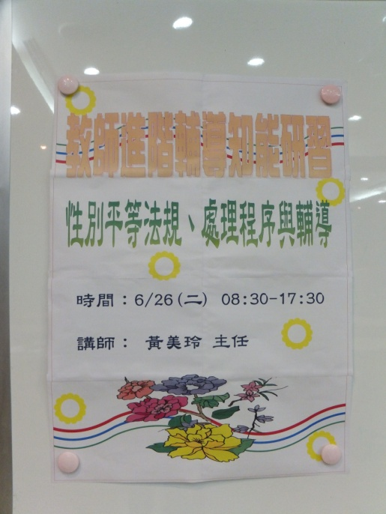 | 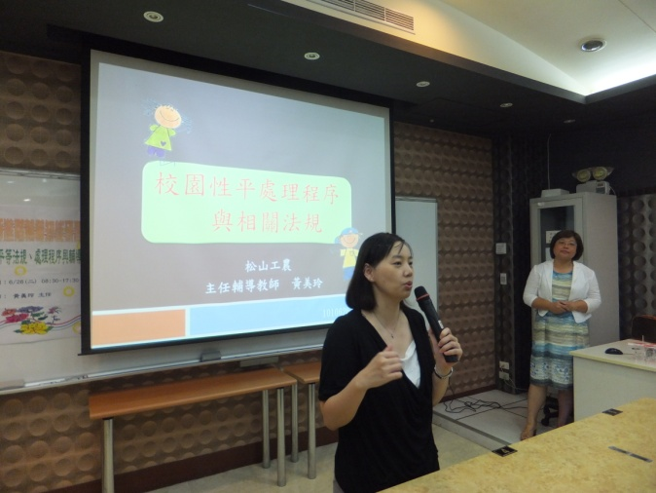
活動海報 | 主持人引言
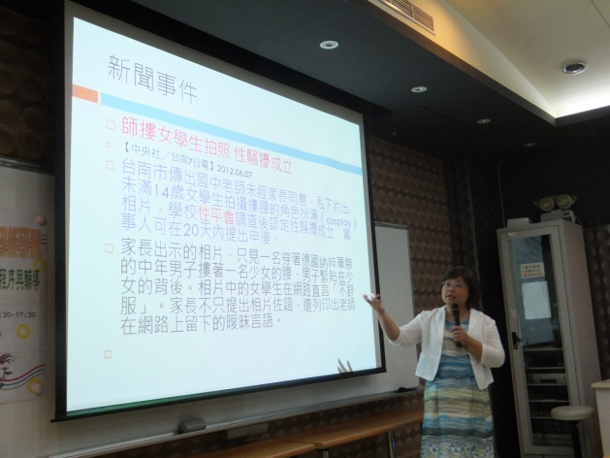 | 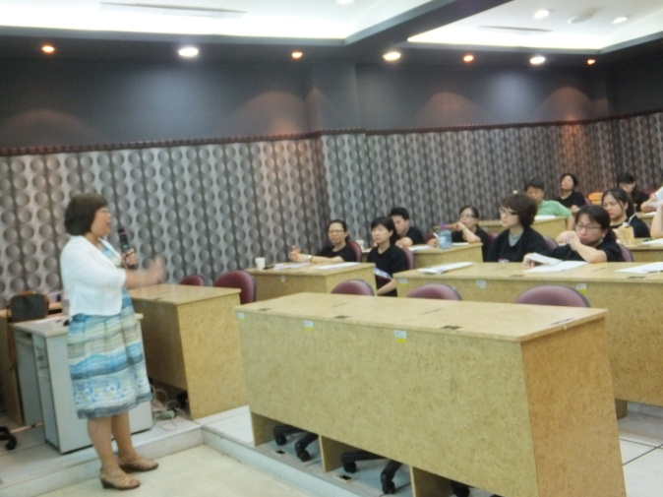
講師認真講授 | 講師與學員互動

